千里上井冈 重温革命情
——大学英语第二党支部井冈山红色教育学习活动

（通讯员：王国念 周诗羽）为践行“两学一做”，重温党的历史，提高党性修养，大学英语第二教研室一行13人（第二党支部中共党员9人、发展对象1人、教研室民主党及非党人士3人）于7月6日奔赴井冈山，全程参加学院组织的为期三天的井冈山红色教育学习活动。
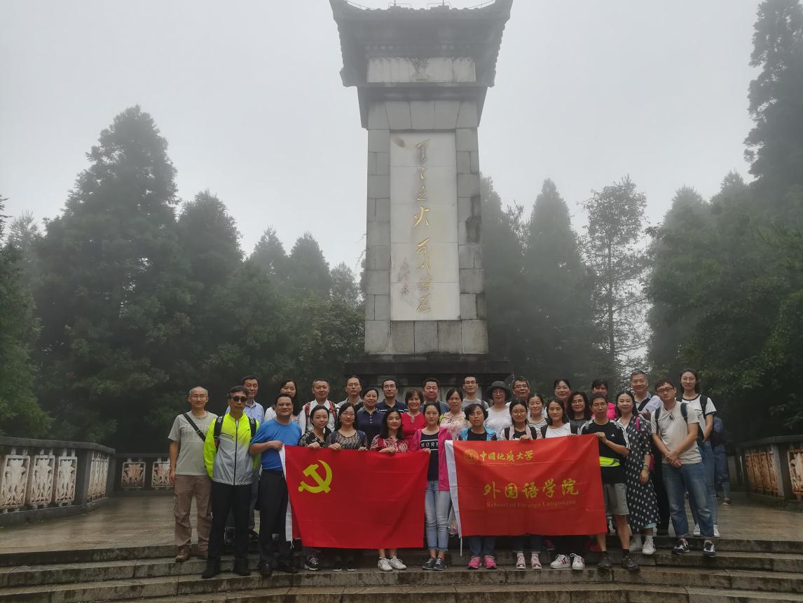
大英二支部与外语学院其他考察队员瞻仰黄洋界烈士纪念碑
我们先后参观了小井红军医院，凭吊了小井烈士墓和井冈山革命烈士陵园，参观了毛泽东同志旧居，走进了井冈山革命博物馆、黄洋界哨口等井冈山根据地革命斗争遗址、遗迹，并在井冈山革命烈士陵园重温入党誓词。
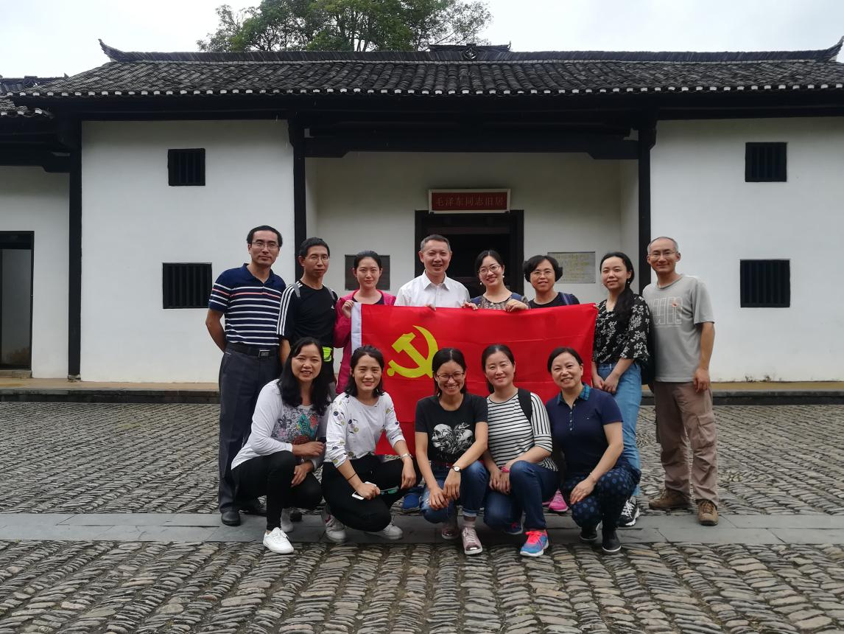
大英二支部学习考察队员参观大井毛泽东旧居
一路上这些革命遗址、博物馆、纪念馆的图文资料和文物向我们还原了一个个真实饱满的井冈山革命历史故事、历史人物，还原了革命摇篮诞生的艰苦历程，还原了革命先烈冲锋陷阵、赴汤蹈火的英勇画面。由此而来的井冈山精神——“坚定信心、艰苦奋斗、实事求是、敢闯新路、依靠群众、勇于胜利”——更是在我们心中留下了深深的烙印。
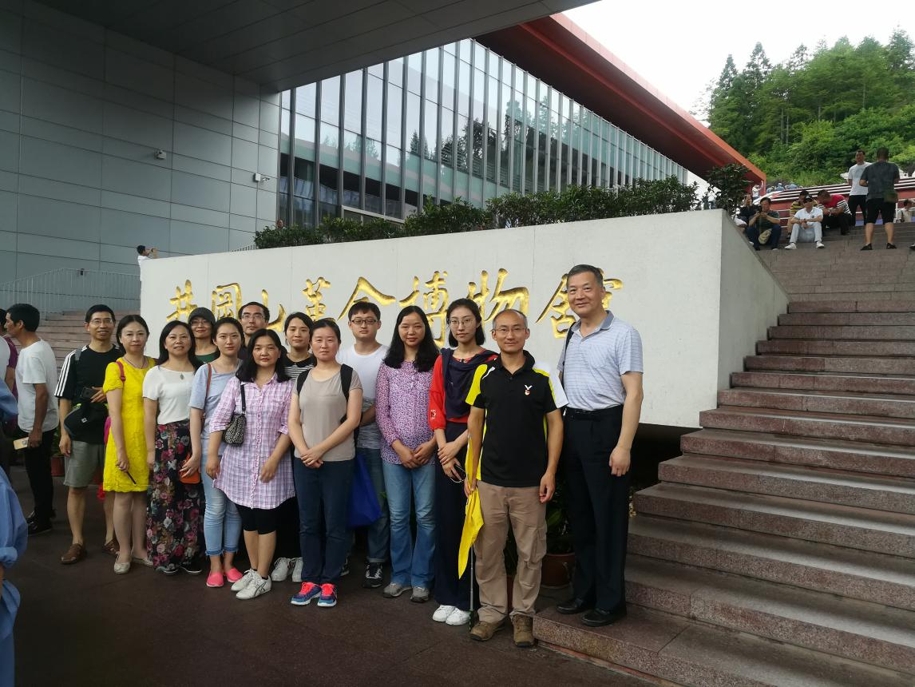
大英二支部与外语学院学习考察队员参观井冈山革命博物馆
千里上井冈，重温革命情，逝去的是硝烟,不灭的是精神。历史带给我们的不仅仅是追忆，更多是思考。通过本次党员活动，我们不仅深刻体会到作为一名中国共产党党员应牢记的使命和肩负的责任，还使我们的党性意识、理想信念得到了一次再认识、再提高、再升华。全体党员承诺一定会学好党规党章和习总书记系列重要讲话，践行井冈山精神，做一名合格党员，发挥党员先锋作用，为学院、学校的建设与发展，为国家的繁荣与富强添砖加瓦，为共产主义事业奋斗终生。

